Maitokeitot, vellit ja puurot ja marja- ja hedelmäkeitot
Pula-ajan reseptit

16.3.2019
aamunaarteen.net
Aamu Mellin

Munavelli
2 litraa | maitoa
1 rkl | vehnäjauhoja
3 | munankeltuaista
½ rkl | suolaa
3 | munanvalkuaista
4 rkl | sokeria
Kiehuvaan maitoon vispilöidään maitotilkkaan sekoitetut jauhot ja seoksen annetaan kiehua noin 10 minuuttia koko ja sekoittaen. Vähään maitoon sekoitetut munankeltuaiset lisätään vispilöiden, minkä jälkeen velli saa jatkuvasti vispilöiden poreilla liedellä mutta ei kiehua. Kun se on jonkin verran saonnut, se maustetaan suolalla ja kaadetaan keittomaljaan.

Munanvalkuaiset vatkataan kovaksi vaahdoksi, sokeri sekoitetaan joukkoon ja siitä pannaan lusikalla velliin pieniä kokkareita.

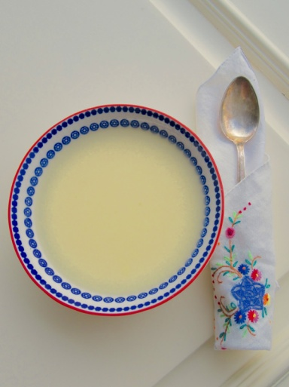
Kuva 1 munavelli

Riisireunus
3 dl | riisisuurimoita
 | vettä, suolaa
4 rkl | sulatettua margariinia tai voita
1 | muna
VUOKAAN:
 | margariinia tai voita
 | korppujauhoja
Hyvin huuhdotut riisisuurimot keitetään paljossa vedessä suolalla maustetussa vedessä pehmeiksi ja kaadetaan siivilään valumaan. Suurimoihin lisätään sulatettu rasva ja vatkattu muna, seos pannaan hyvin voideltuun ja korppujauhoilla reunusvuokaan ja kypsennetään uunissa.

Riisireunus kaadetaan vadille ja keskus täytetään paistetuilla sienillä, keitetyillä kasviksilla tms

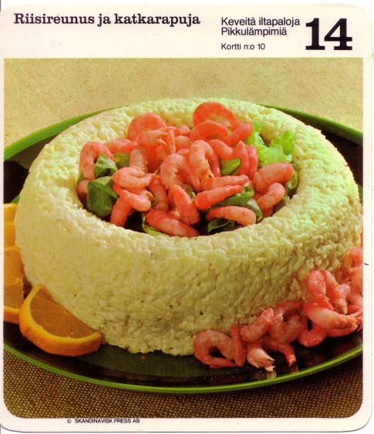

Pitkäpiimä
3 litraa | maitoa
1 dl | pohjapiimää (aluspiimä eli maidon hapattamiseen käytettävä piimä, pohjapiimä, piimänsiemen)
Lasikehlojen pohjalle voidellaan pitkäpiimän juurta ja siihen kaadetaan vastalypsettyä maitoa. Kehlot asetetaan lämpimään paikkaan happanemaan. Vuorokauden kuluttua on pitkäpiimä valmista ja se asetetaan jäille kylmenemään ennen tarjoamista.

LISÄKKEET: Talkkunat, inkivääri, sokeri, hienonnettu hapanleipä

Olutjuusto
1 litraa | kaljaa
2 litraa | maitoa
½ tl | suolaa
½ litraa maitoa kiehautetaan kattilassa ja siihen pannaan kylmä kalja, joka saa kiehahtaa ja maustetaan. Toisessa kattilassa keitetään samaan aikaan loput maidosta, ja kun molemmat kiehuvat, yhdistetään ne. Syödään kuumana.

LISÄKKEET: paahdettu leipä, juusto- ym. voileipä

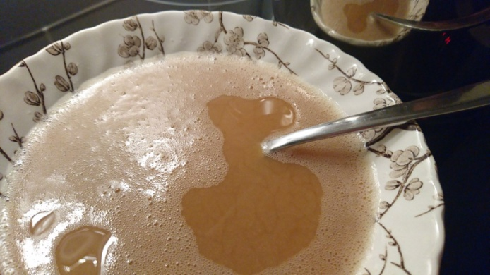
Kuva 2 olutjuusto

Kaljakeitto
1 ½ litraa | kaljaa
7 dl | maitoa
 | inkiväärin palanen
1 rkl | hienonnettuja pomeranssinkuoria
1 dl (100g) | sokeria tai siirappia
4 rkl (50 g) | vehnäjauhoja
Kalja ja maito kiehautetaan erikseen. Kaljaan pannaan kiehumaan hienonnetut pomeranssinkuoret, inkivääri ja sokeri tai siirappi. Kiehuvaan maitoon kaadetaan kylmään maitotilkkaan sekoitetut vehnäjauhot, ja keitto saa kiehua noin 10 minuuttia. Sitten vatkataan siihen kiehuva kalja. Tarjotaan kuumana.

LISÄKKEET: Paistetut leipäkuutiot tai juustokuutiot.

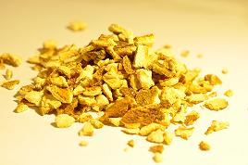
Kuva 3 pomeranssinkuoria

Laskiaisvelli
2 ½ litraa | maitoa
100 g | mantelia
100 g | sokeria
Maito kiehautetaan ja siihen pannaan sokeri sekä kuoritut ja hienonnetut mantelit. Keitto saa kiehua 10 minuuttia. Tarjotaan kuumana.

LISÄKKEET: laskiaispyörykät

Suklaakeitto
2 ½ litraa | maitoa
80-100 g | sokeria
2 rkl (30 g) | perunajauhoja
3-4 rkl (30-40g) | kaakaojauhoja
Maito kiehautetaan. Kaakao sekoitetaan kuiviltaan sokeriin sekä tämä kylmään maitoon. Seos vatkataan keittoon, joka saa kiehahtaa. Kattila nostetaan tulelta, niin että kiehuminen lakkaa, ja keitto suurustetaan perunajauhoilla. Se saa kiehahtaa ja se tarjotaan kuumana.

LISÄKKEET: Mantelileivät, munavaahtokokkareet, vatkattu kerma ym

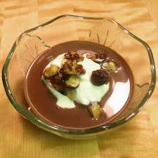
Kuva 4 sukkaakeitto

Lumipallomaito
3 litraa | maitoa
6 | munaa
100 g | hienoa sokeria
1 rkl (15 g) | perunajauhoja
 | karvasmanteliöljyä
1 tl | vehnäjauhoja
1 tl | hienonnettua kanelia
Munanvalkuaiset vatkataan kovaksi vaahdoksi ja siihen lisätään hieno sokeri vähitellen ja sitä vatkataan, kunnes se tulee kiiltäväksi. Perunajauhot sekoitetaan varovasti joukkoon ja seos maustetaan karvasmanteliöljyllä. Maito kiehautetaan ja siihen pannaan munanvalkuaisseoksesta lusikalla pieniä palloja kiehumaan hiljalleen. Kun ne ovat tulleet kiinteiksi pinnalta, ne nostetaan reikäkauhalla pois. Munanruskuaiset, vehnäjauhot ja kaneli vatkataan ja lisätään maitoon ja vatkataan ja vatkataan tulella, kunnes keitto sakenee. Valkuaispallot pannaan keittoon ja keitto tarjotaan kuumana.

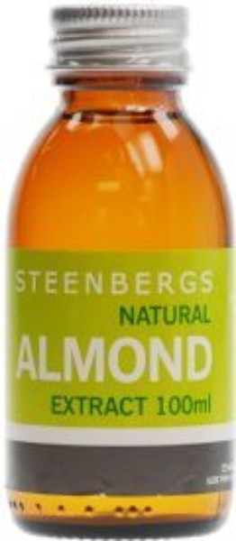
Kuva 5 manteliuute

Muna- eli ripsuvelli
2-3 | munaa
1 tl | sokeria
¼ tl | suolaa
2 rkl (30 g) | vehnäjauhoja tai maissijauhoja
1 rkl (30 g) | voisulaa
2 litraa | maitoa
 | palanen kanelia
1 rkl | sokeria
1 tl | suolaa
Munat vatkataan ja sokeri, suola, vehnäjauhot sekä voisula lisätään. Maito kiehautetaan kanelipalan kera ja munaseosta sirotellaan vispilällä kiehuvaan maitoon. Kasari nostetaan hellan reunalle seisomaan noin 10 minuutiksi, jonka jälkeen se maustetaan ja tarjotaan.

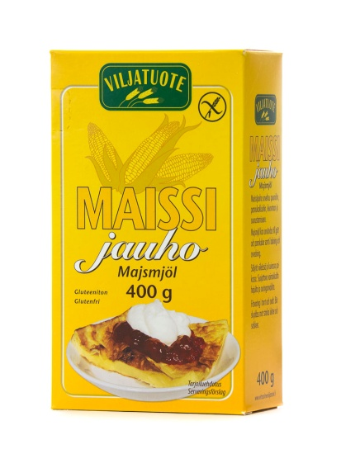
Kuva 6 maissijauho

Vesivelli
3 litraa | vettä
3 dl (150 g) | ruisjauhoja tai ruishiutaleita
50 g | voita
 | suolaa
Vesi, johon on sekoitettu suola, kiehautetaan ja siihen vatkataan ruisjauhot, niin ettei muodostu kokkareita. Velli saa kiehua ainakin 1 tunnin, hiutaleista valmistettuna noin 10 minuuttia, voi lisätään ja velli tarjotaan mahdollisimman kuumana.

LISÄKKEET: vatkattu kerma, kerman sekainen maito ym

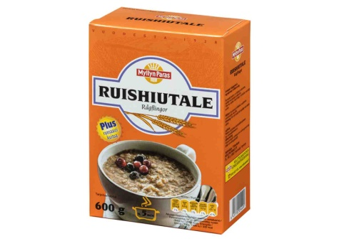
Kuva 7 ruishiutale
Saagovelli
3 litraa | maitoa
2 dl (100 g) | saago- tai tapiokaryynejä
1 rkl (15 g) | perunajauhoja
50 g | voita
 | suolaa, sokeria, kanelia
Kiehuvaan maitoon pannaan huuhdotut saagoryynit, jotka saavat kiehua, kunnes ovat kirkkaita. Voi, kaneli, suola ja sokeri lisätään, ja keitto saa kiehahtaa. Munanruskuaiset vatkataan liemimaljassa ja velli kaadetaan vatkaten joukkoon. Tarjotaan kuumana.

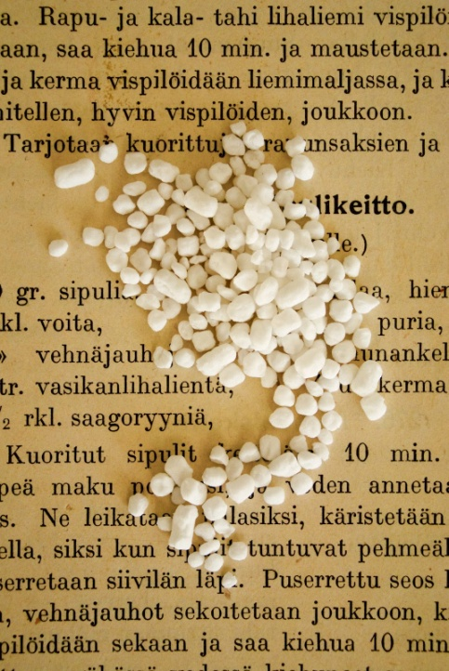
Kuva 8 saagoryyni

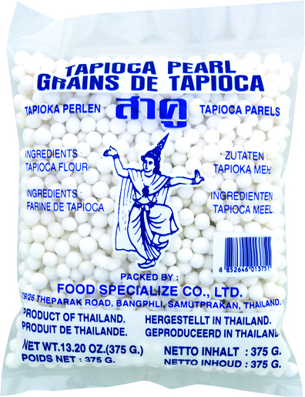

Suklaapuuro
2 ½ litraa | maitoa
3 dl (165 g) | vehnäjauhoja tai 4 dl (320 g) maissi- tai perunajauhoja tai 3 ½ dl (240 g) mannaryynejä
4 rkl (40 g) | kaakaojauhoja
100 g | sokeria
Maito kiehautetaan ja siihen sekoitetaan kuumaan maitoon ja sokeriin sekoitetut kaakaojauhot ja kylmään maitoon sekoitettu suuruste sekä mausteet. Puuro saa kiehua 30 minuuttia (peruna ja- maissijauhoja käytettäessä vain kiehahtaa), kaadetaan vadille ja tarjotaan kuumana (jos on käytetty peruna- tai maissijauhoja, tarjotaan kylmänä)

LISÄKKEET: maito

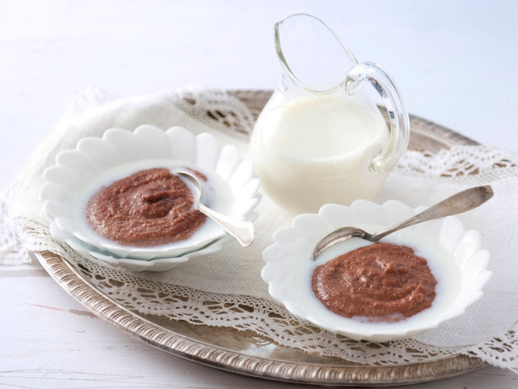
Kuva 9 suklaapuuro

Muna- eli samettipuuro
2 litraa | maitoa
3 dl (165 g) | vehnäjauhoja
2 rkl (15g) | hienonnettuja manteleita
3 rkl (60 g) | voita
1 | pala kanelia
2 rkl (50 g) | sokeria
½ rkl | suolaa
2-3 | munankeltuaista
Maito kiehautetaan kaneli palasen ja kuorittujen, hienonnettujen mantelien kera. Voi ja jauhot kiehautetaan. Tähän lisätään kiehuva maitoa. Puuroa keitetään noin 20-30 minuuttia. Munankeltuaiset vatkataan sokerin kera ja sekoitetaan puuroon, joka sitten maustetaan suolalla. Tarjotaan lämpimänä joko maidon tai mehukastikkeen kera.

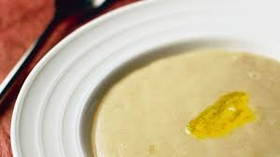
Kuva 10 samettipuuro
Voipuuro
2 ½ litraa | maitoa
250 g | voita tai margariinia
3 ½ dl (200 g) | vehnäjauhoja
 | suolaa, sokeria
Voi sulatetaan kattilassa ja siihen pannaan vehnäjauhot. Kiehuva maito lisätään vähitellen vatkaten, ja puuro saa kiehua vielä 15 minuuttia; se maustetaan ja tarjotaan kuumana.

LISÄKKEET: maito, sokeri, hillot ym

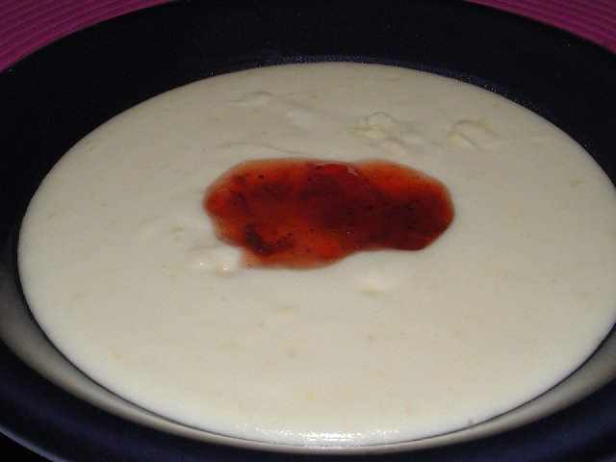
Kuva 11 voipuuro

Kirnupiimäpuuro
2 litraa | kirnupiimää
2 ½ dl (180 g) | vehnäjauhoja
1 dl (150 g) | siirappia
Kirnupiimä kiehautetaan koko ajan sitä vatkaten ja siihen sekoitetaan vehnäjauhot vähitellen. Puuro saa kiehua 20 minuuttia, sitä vatkataan koko ajan ja siirappi lisätään siihen. Tarjotaan kuumana.

LISÄKKEET: maito ja sokeri

Ruishiutalepuuro eli koulupuuro
2 ½ litraa | vettä tai maitoa
5 dl | ruishiutaleita
50 g | voita
 | suolaa
Vesi tai maito kiehautetaan ja hiutaleet vatkataan vähitellen joukkoon. Puuro maustetaan ja voi sekoitetaan siihen juuri ennen tarjolle viemistä. Puuro tarvitseekypsyäkseen vain 10-15 minuuttia, koska hiutaleet aiemmin kypsytetty höyryssä.

LISÄKKEET: maito, voi

Uudispuuro
2 ½ litraa | vettä
5 dl | rouhittuja rukiita
50 g | voita
 | suolaa
Valmistetaan kuten edelliset, mutta puuro tarvitsee kypsyäkseen noin 3 tuntia. LISÄKKEET: maito, vesi

Uunissa paistettu riisiryynipuuro
1 ½- 2 dl (135 – 180 g) | riisiryynejä
8 dl | maitoa
2 rkl (60 g) | voita
½ rkl (15 g) | suolaa
½ rkl (10g) | sokeria
½ tl | hienonnettua kanelia
Ryynit huuhdotaan monella lämpimällä vedellä ja pannaan voideltuun vuokaan, päälle kaadetaan kylmä maito, johon on sekoitettu mausteet. Laatikko pannaan uuniin tasaiseen uuninlämpöön –ei liian kuumaan! Saa olla uunissa noin 45 minuuttia (vajaan tunnin). Paistamisen aikana sopii asettaa voi pieninä paloina päälle.

LISÄKKEET: maito

Seitsennahkapuuro
3 dl (270 g) | riisiryynejä
2 litraa | maitoa
2 rkl (60 g) | voita
½ rkl (15 g) | suolaa
2 rkl (40 g) | sokeria
1 rkl | kanelia
Ryynit pestään ja keitetään maidossa pehmeiksi sekä maustetaan suolalla. Laatikko voidellaan kylmällä voilla, kerros puuroa asetetaan pohjalle, sokeria ja kanelia sekä pieniä voikokkareita ripotellaan päälle. Näin jatketaan kerroksittain, kunnes laatikko on täysi. Päällimmäiseksi ripotellaan kanelia ja sokeria. Laatikko kypsennetään uunissa vaaleanruskeaksi.

LISÄKKEET: maitoa

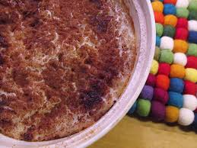
Kuva 12 seitsennahkapuuro

Leipäpuuro
2 litraa | vettä
½ litraa (400 g) | leivänkannikoita
 | kanelinpalanen, pomeranssinkuori
2 dl | marjamehua
1 ½ dl (120 g) | mannaryynejä
 | sokeria tai siirappia
1 rkl (20 g) | perunajauhoja
Leivänkannikat, kanelinpalanen ja pomeranssinkuori pannaan tulelle kylmään veteen; ne saavat hiukan kiehua pehmeiksi, minkä jälkeen puserretaan siivilän läpi. Siivilöityyn liemeen hämmennetään marjamehu, mannaryynit sekä sokeria maun mukaan, ja puuro saa kiehua noin 20 minuuttia; sitä on koko aika hämmennettävä. Se suurustetaan kylmään vesitilkkaan sekoitetuilla perunajahoilla, kiehautetaan ja vatkataan sitten kylmäksi. Tarjotaan maidon kera.
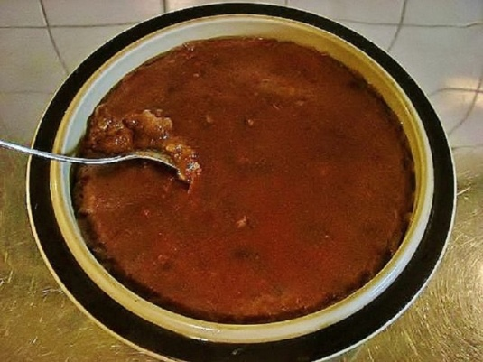

Kuva 13 Leipäpuuro

Vatkattu omenapuuro
3 litraa | vettä
200 g | kuivia omenia
 | hapanta marjamehua
2 dl (160 g) | mannaryynejä
1 ½ rkl (25 g) | perunajauhoja
 | sokeria
Omenat perataan, huuhdotaan ja pannaan yöksi likoamaan kylmään veteen. Omenat keitetään pehmeiksi samassa vedessä, johon myös mannaryynit lisätään. Puuroa keitettään niin kauan, että omenat menevät rikki ja ryynit pehmiävät. Puuro maustetaan, suurustetaan, jos se on tarpeellista, ja vatkataan kuohkeaksi.

LISÄKKEET: Maito

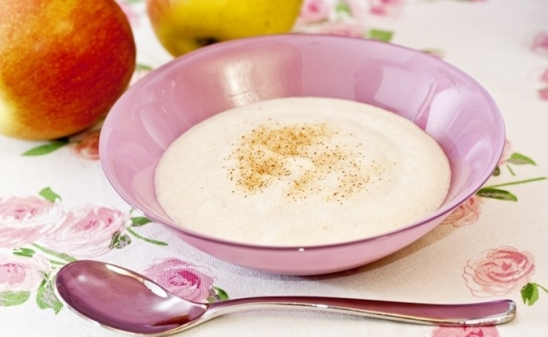
Kuva 14 vatkattu omenapuuro
Raparperipuuro
2 litraa | vettä
¾ kg | raparperinvarsia
1 dl | marjamehua
100 g | sokeria
1 dl | perunajauhoja
LISÄKKEET: | maito ja sokeri
TÄHTEET: | puuron tähteet voidaan käyttää sellaisenaan tai jälkiruoaksi vatkatun kerman tai pannukakun kera.
Raparperinvarret paloitellaan ja pannaan veteen kiehumaan pehmeiksi, puserretaan liemineen siivilän lävitse ja pannaan uudelleen tulelle. Puuroon pannaan marjamehua väriä antamaan sekä sokeri. Perunajauhot sekoitetaan kylmään veteen ja lisätään puuroon juuri ennen kuin se alkaa kiehua. Puuro saa kiehahtaa ja se kaadetaan sen jälkeen jäähtymään vadille. Tarjotaan kylmänä. Raparperipalaset voi myöskin jättää puuroon, mutta silloin täytyy raparperit kuoria.

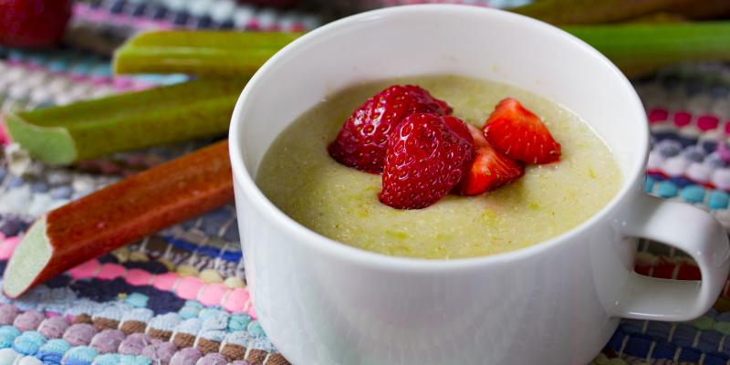
Kuva 15 raparperipuuro

Pihlajanmarjapuuro
2 litraa | vettä
½ litraa | pihlajanmarjoja
3 | omenaa
100 g | sokeria
3 dl (150 g) | ruisjauhoja
2 rkl (30 g) | perunajauhoja
LISÄKKEET: | maito ja sokeri
TÄHTEET: | puuron tähteet voidaan käyttää sellaisenaan. Siivilöidyt marjat voidaan käyttää hedelmävoihin.
Pihlajanmarjat kiehautetaan ja siivilöidään. Sitten pannaan uuteen veteen kiehumaan marjat ja lohkoiksi leikatut omenat. Kun liemi on tarpeeksi maukasta, siivilöidään se ja pannaan uudelleen tulelle. Ruisjauhot ja sokeri sekoitetaan joukkoon, ja puuro saa kiehua 1 tunnin. Perunajauhot sekoitetaan kylmään veteen ja vatkataan puroon, joka saa kiehahtaa. Tarjotaan kylmänä.

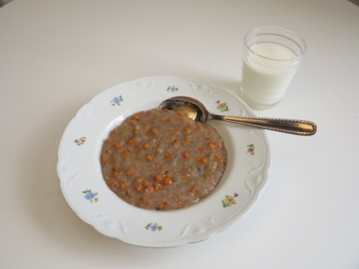
Kuva 16 pihlajanmarjapuuro

Tirri
3 litraa | tuoreita marjoja tai 2 litraa survottuja marjoja
1 litra (700 g) | ruisjauhoja
 | sokeria
LISÄKKEET: | maito ja sokeri
Tuoreet marjat survotaan ja niihin tai valmiiksi survottuihin marjoihin sekoitetaan ruisjauhot ja puuro pannaan rautapataan, joka asetetaan jälkiuuniin 3-5 tunniksi hautumaan. Jos jauhot eivät ole tarpeeksi imeltyneitä, pannaan lisäksi hiukan sokeria. Tarjotaan kylmänä.

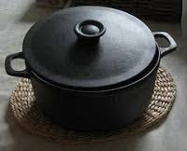
Kuva 17 rautapata

Marjapöperö
2 litraa | survottuja tai 3 litraa tuoreita marjoja
½ litraa (300 g) | omenia
 | sokeria
1 litra (700 g) | talkkunajauhoja tai ruisjauhoja
LISÄKKEET: | maito
Marjat survotaan ja niihin sekoitetaan ja lohkoiksi leikatut omenat ja jauhot. Puuro saa vähän aikaa seisoa, niin että jauhot turpoavat, ja sitten se maustetaan. Syödään sinänsä, Lasten herkku.

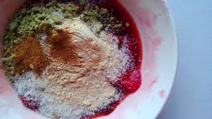
Kuva 18 marjapöperö

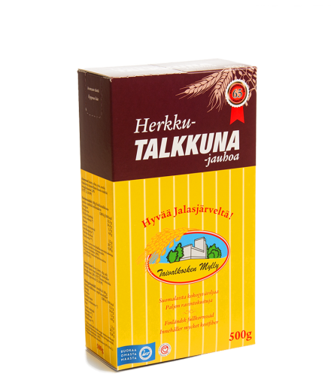
Kuva 19 talkkunajauho

Banaanikeitto 1
2 litraa | vettä
3 dl | kaurahiutaleita
4-5 | banaania
1 dl | sokeria
1 | sitruunan mehu
 | suolaa
1 | munankeltuainen
2 dl | kermaa
MUISTA: | Keittoon voi lisätä hieman valkoviiniä tai sherryä
Vettä, kaurahiutaleita ja kolmea kuorittua ja paloiteltua banaania keitettä noin 15-20 minuuttia, keitto puserretaan siivilän läpi. Keitto kiehautetaan uudelleen ja maustetaan. Munankeltuainen ja kerma vatkataan liemimaljassa ja keitto kaadetaan joukkoon hyvin sitä vatkaten. Jäljellä olevat banaanit kuoritaan ja pannaan viipaleina keittoon juuri ennen tarjoamista.

Banaanikeitto 2
2 ½ litraa | vettä
1 ½ dl (125 g) | riisiryynejä
½ tl | suolaa
4-5 | banaania
2 dl | sokeria
1 | sitruunan mehu ja kuori
2 rkl | perunajauhoja
JOS TAHDOTAAN:
1 | munankeltuainen
1 ½- 2 dl | kermaa
Riisiryynit keitetään pehmeiksi puolessa vesimäärässä, joka maustetaan suolalla. Lopussa vedessä keitetään 3 kuorittua ja palasiksi leikeltyä banaania sokerin, sitruunan mehun ja sitruunan raastetun kuoren kera. Kun ryynit ovat aivan pehmeät, siivilöidään keitto ja riisit pannaan pieniin piirasmuotteihin tai pieniin kuppeihin lujasti painaen, niin että riisi niistä kaadettaessa pysyy koossa. Liemi kaadetaan keittoon, ja tämä suurustetaan perunajauhoilla, ja jos tahdotaan, liemimaljassa vatkatulla munankeltuaisella ja kermalla, jonka sekaan keitto hyvin sitä vatkaten kaadetaan. Banaaniviipaleet lisätään viimeiseksi. Tarjottaessa asetetaan joka lautaselle muotista kaadettu riisiryynikokkare
Banaanikeitto 3
2 litraa | vettä
4-5 | banaania
1 ½ dl | sokeria
1 | sitruunan mehu ja raastettu kuori
3 dl | paahdettuja, corn flakes maissihiutaleita
 | suolaa maun mukaan
MUISTA: | Keittoon voi lisätä hieman valkoviiniä tai sherryä
Vesi, 3 banaania, sokeri, sitruunana mehu ja raastettu kuori keitetään ja puristetaan siivilän läpi. Keitto kaadetaan liemimaljaan, johon loput banaaneista pannaan viipaleita leikattuina keiton jäähdyttyä juuri ennen tarjolle viemistä.

Tarjottaessa pannaan lautaselle ensin lusikallinen maissihiutaleita ja sitten keittoa. Maissihiutaleille voi sirottaa hieman suolaa, jos tahdotaan.

Kuva 20 corn flakes

Päärynäkeitto
1 kg | tuoreita päärynöitä tai 250 g kuivattuja
2 ½ litraa | vettä
100 g | sokeria
 | vaniljatanko
3 rkl (45 g) | perunajauhoja
2 rkl | punaista marjamehua
LISÄKKEET: | vatkattu kerma ym
Päärynät kuoritaan ja paloitellaan, kuivatut päärynät pannaan vuorokautta aiemmin keitinveteensä likoamaan. Päärynälohkot keitetään vedessä, johon on pantu sokeri, vaniljatanko ja marjamehu. Kun lohkot ovat hiljaisella tulella kypsyneet, suurustetaan keitto kylmään veteen sekoitetuilla perunajauhoilla. Vaniljatanko otetaan pois ja keitto tarjotaan kylmänä.

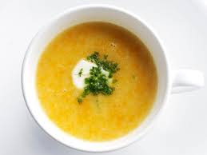
Kuva 21 päärynäkeitto

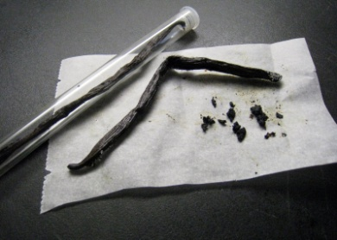
Kuva 22 vaniljatanko

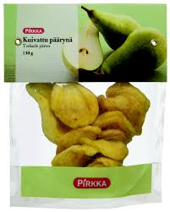
Kuva 23 kuivattu päärynä

Sitruunakeitto
3 | sitruunaa
2 ½ litraa | vettä
200 g | sokeria
50 g | manteleita
2 rkl (30 g) | perunajauhoja
( 1 | appelsiini)
LISÄKKEET: | Mantelikokkareet, vatkattu kerma, keksit ym
MUISTA: | Keittoon voi lisätä hieman sherryä
Sitruunan mehu, raastettu keltainen kuori (ei mukaan valkoista rihmastoa), sokeri ja vesi kiehautetaan, ja juuri ennen kuin se alkaa kiehua, suurustetaan se kylmään veteen sekoitetuilla perunajauhoilla, se saa kiehahtaa ja kaadetaan liemimaljaan jäähtymään. Ennen tarjoamista sekoitetaan siihen kuoritut ja suikaleiksi leikatut mantelit sekä viipaleiksi leikattu appelsiini.

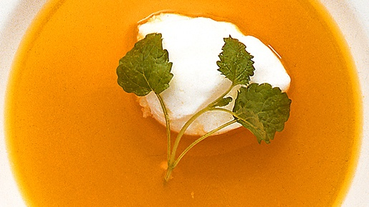
Kuva 24 sitruunakeitto ja lumipallot

Appelsiinikeitto 1
5 | appelsiinia, keskikokoista
2 ½ litraa | vettä
100 g | sokeria
2 rkl (30 g) | perunajauhoja
2 rkl | punaista marjamehua
LISÄKKEET: | vatkattu kerma
TÄHTEET: | appelsiinien kuorista valmistetaan mehua ja hilloa
Kolmen appelsiini mehu, vesi ja sokeri sekä marjamehu kiehautetaan. Juuri ennen kuin keitto alkaa kihua, se suurustetaan kylmään veteen sekoitetuilla perunajauhoilla; sitten se saa kiehahtaa, minkä jälkeen se kaadetaan liemimaljaan jäähtymään. Ennen tarjoamista kuoritaan kaksi appelsiinia ja leikataan poikittain viipaleiksi, jotka pannaan keiton pinnalle.

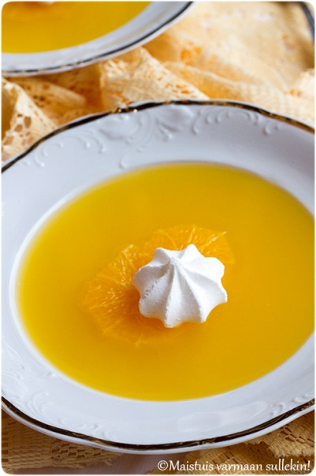
Kuva 25 appelsiinikeitto
Appelsiinikeitto 2
5 | appelsiinia
2 ½ litraa | vettä
150 g | sokeria
90 g | riisiryynejä
½ | sitruunaa ja raastettu kuori
2 rkl (30 g) | perunajauhoja
MUISTA: | keittoon voi lisätä hieman viiniä esimerkiksi sherryä
Kolmen appelsiinin mehu, 2 litraa vettä, sokeri ja sitruunanpuolikkaan raastettu kuori kiehautetaan. Riisiryynit keitetään ½ litrassa vettä aivan pehmeiksi, pannaan siivilään valumaan ja painetaan pieniin kuppeihin tai piirasmuotteihin. Keitinvesi lisätään keittoon, joka suurustetaan perunajauhoilla. Se jäähdytetään ja tarjotaan riisin ja viipaleiksi leikattujen appelsiinien kera

Pihlajanmarjakeitto
¼ kg | paleltuneita pihlajanmarjoja
2 ½ litraa | vettä
2 rkl | saagoryynejä eli helmiperunasuurimot
1 rkl (15 g) | perunajauhoja
200 g | sokeria
1 dl | rusinoita
LISÄKKEET: | vatkattu kerma
Pihlajanmarjat keitetään vedessä, kunnes maku ja väri niistä hyvin on liuennut liemeen. Sitten keitto siivilöidään, pannaan uudelleen tulelle helmi perunasuurimoiden, sokerin ja rusinoiden kera ja suurustetaan, suurimoiden käytyä läpikuultaviksi ja kiehumisen lakattua, kylmään veteen sekoitetuilla perunajauhoilla, ja se saa kiehahtaa. Keitto kaadetaan liemimaljaan jäähtymään.

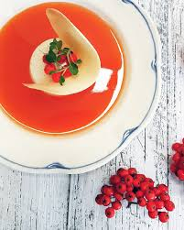
Kuva 26 pilajanmarjakeitto

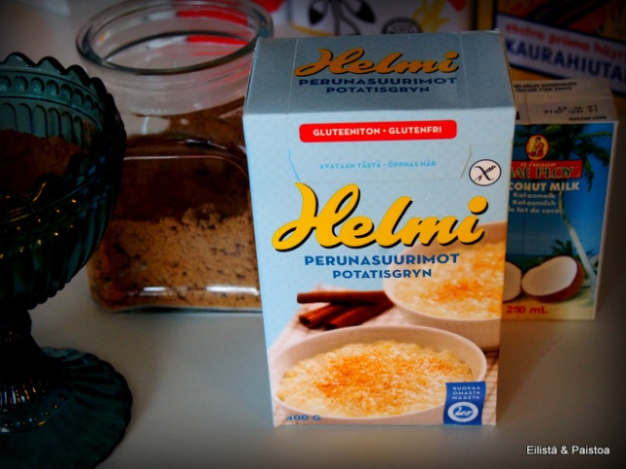
Kuva 27 helmi perunasuurimot

Ohrakeitto
2 ½ litraa | vettä
2 dl | ohrajauhoja
 | marjamehua maun mukaan
 | sokeria tai siirappia maun mukaan
Kiehuvaan veteen sekoitetaan kylmässä vedessä liotetut ohrajauhot ja keiton annetaan kiehua noin 15 minuuttia. Keittoon lisätään siirappi tai sokeri sekä mehu niin paljon, että keitto saa voimakkaan mehun maun. Tarjotaan puolilämpimänä.

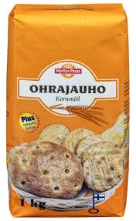
Kuva 28 ohrajauho

Leipäkeitto
3 litraa | vettä
1 litra | hapanleipäpalasia
 | sokeria maun mukaan
 | marjamehua maun mukaan
1 | kanelin palanen
1 tl | hienonnettua kanelia
2 dl | luumuja
Leipäpalaset pannaan tulelle kylmään veteen ja niiden annetaan kiehua aivan rikki. Luumut keitetään kanelinkappaleen kera eri kasarissa kauniin kypsiksi. Leivänpalaset siivilöidään, liemi kaadetaan takaisin kasariin, luumut, sokeri, mehu ja hienonnettu kaneli sekoitetaan joukkoon. Tarjotaan puolikylmänä.

